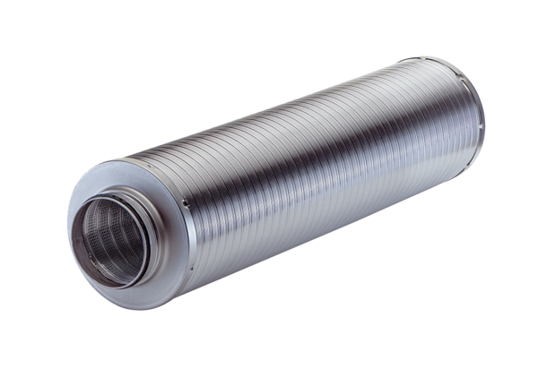Potrubní tlumič hluku RSR 20-1Obsah dodávky: 1 kusSortiment: C
Typové číslo: 0092.0597Výrobce: MAICO

